关于开展信息化教学培训的通知

附件：
讲座专家简介


张际平，华东师范大学教授， 华东师范大学教育技术学、计算机应用、通讯和信息系统三个硕士生点的硕士生导师，博士生导师 （教育技术学）。1979年毕业于华东师范大学物理系，1996年获荷兰特温特科技大学(University of Twente，The Netherlands) 教育技术学博士学位回国。
学术领域：网络教育应用、教育信息化、远程教育、 学习支持系统（SPSS）、课件开发技术、 虚拟现实（虚拟学习环境）


贾积有，北京大学教育信息化国际研究中心主任，北京大学教育学院教育技术教授。入选教育部新世纪优秀人才支持计划（2009年）。北京大学理学学士（1991年）、教育学硕士（1994年），德国奥格斯堡大学哲学博士（2004年），德国柏林自由大学（1997年-1998年）、韩国高等科学技术院（KAIST）发问学者（2007年-2008年）。
研究方向：教育技术学、人工智能教育应用

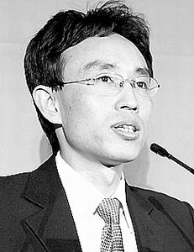
张润良，曾任计世传媒集团《计算机世界》报社广告部主任、《网络世界》报社副社长、计世大学校长，现任教育部教育管理信息中心教育资源推广中心主任。

